5.1 Chuẩn hóa ước lượng
Mã PBI | Phân loại | Căn cứ & Xử lý
CF03 | Cần thảo luận lại | Lý do: lệch phiếu (3-8 SP) do thiếu quy tắc giao ngoài trường.  Xử lý: Giới hạn mục tiêu MVP chỉ giao tại 2 căn tin nội bộ -> Chốt 5 SP
CF04 | Cần thảo luận lại | Lý do: lệch phiếu (5-13 SP) do chưa rõ luồng phân loại trạng thái chuyển trạng thái giao hàng.  Xử lý: Chốt luông trạng thái đơn giản (Đã nhận -> Đang giao -> Đã giao) -> Chốt 8 SP
CF06 | Thiếu dữ liệu | Lý do: lệch lớn (5-13 SP) do thiếu SLA cổng QR.  Xử lý: làm rõ kỹ thuật với bên thanh toán -> Chốt 8 SP
CF08 | Thiếu dữ liệu | Lý do: 13 SP quá lớn cho 1 sprint, chưa có AC hoàn tiền.  Xử lý: Tách:  CF08a (xử lý hoàn tiền tại quầy: 3SP-làm trước)  CF08b (tự động qua cổng QR: 8SP)

5.2 Sprint Goal & Phạm vi
1. Sprint Goal
- Hoàn thành luồng: Xem thực đơn -> Đặt món -> Chọn điểm nhận -> Thanh toán QR an toàn, đảm bảo dùng thử trực tiếp tại 2 căn tin.
2. Phạm vi
Mã PBI | Tên PBI | SP | Trạng thái | Lý do
CF01 | Xem thực đơn/còn món | 3 | Chọn | Ưu tiên 1, đầu vào bắt buộc luồng mượn/đặt.
CF02 | Tạo đơn/mã xác nhận | 5 | Chọn | Ưu tiên 2, phụ thuộc CF01, cốt lõi luồng đặt món.
CF03 | Chọn điểm nhận | 5 | Chọn | Ưu tiên 3, chọn nội bộ 2 căn tin
CF06 | Thanh toán QR | 8 | Chọn | Ưu tiên 6, quan trọng nhất để thử nghiệm thanh toán không cần tiền mặt
CF04 | Nhận đơn/cập nhật giao | 8 | Loại | Vượt capacity. MVP thay bằng thủ thư gọi điện/trang admin quản lý đơn giản
CF05 | Xem trạng thái giao | 5 | Loại | Phụ thuộc CF04, hoãn sang sprint sau.
CF07 | Biên nhận điện tử | 3 | Loại | Không chặn luồng chính, dùng SMS/Mã xác nhận đơn thế.
CF08 | Hoàn tiền quán hủy | 13 | Loại | Chưa có AC, xử lý quy trình ngoài hệ thống khi dùng thử.
CF09 | Đánh giá người giao | 3 | Loại | Tính năng phụ, làm sau.
- Tổng SP chọn: 3 + 5 + 5 + 8 = 21 SP

5.3 Task Breakdown & Capacity
1. Capacity
- Lan: 10 x 6 - 6 = 54h
- Minh: 8 x 6 - 0 = 48h
- Ngọc: 10 x 5 - 5 = 45h
- Phúc: 9 x 6 - 8 = 46h
- Tổng Capacity ban đầu: 193h
Khi Minh nghỉ thêm 2 ngày:
- Capacity nếu Minh nghỉ: 36h (giảm 12h).
- Tổng Capacity mới: 181 giờ.
- Tác động: Minh là Backend duy nhất -> Phúc (Tích hợp) phải san sẻ viết API Backend đơn giản cho CF01, CF02.
2. Task Breakdown
- CF01: Xem thực đơn (3 SP)
  - Task 1.1 (Minh): Viết API GET /menu hiển thị danh sách & status còn/hết. Output: API Endpoint.
  - Task 1.2 (Lan): Dựng UI danh sách món + trạng thái realtime. Output: Vue/React Component. (Phụ thuộc: Task 1.1)
  - Task 1.3 (Ngọc): Test data thực đơn & UI responsiveness. Output: QA Sign-off. (Phụ thuộc: Task 1.2)
- CF02: Tạo đơn / Mã xác nhận (5 SP)
  - Task 2.1 (Minh): Viết API POST /orders tạo đơn & sinh mã OTP 6 số. Output: API Endpoint + DB Record.
  - Task 2.2 (Lan): Dựng UI Checkout, giỏ hàng & màn hình hiển thị mã đơn. Output: UI Flow Checkout. (Phụ thuộc: Task 2.1)
  - Task 2.3 (Ngọc): Test luồng tạo đơn (thành công, hết hàng, lỗi trùng mã). Output: Bug Report. (Phụ thuộc: Task 2.2)
- CF06: Thanh toán QR (8 SP)
  - Task 6.1 (Phúc): Tích hợp SDK/API Cổng QR + Xử lý Webhook callback. Output: Webhook Handler.
  - Task 6.2 (Minh): Viết logic cập nhật trạng thái đơn (PAID/FAILED) khi nhận callback. Output: DB Update Service. (Phụ thuộc: Task 6.1)
  - Task 6.3 (Lan): Dựng UI hiển thị mã QR + Polling kiểm tra trạng thái thanh toán. Output: Payment Screen. (Phụ thuộc: Task 6.1)
  - Task 6.4 (Ngọc): Test luồng thanh toán (thành công, timeout, sai số tiền). Output: QA Sign-off. (Phụ thuộc: Task 6.2, 6.3)
5.5 Burndown & Thích nghi
1. Biểu đồ Burndown
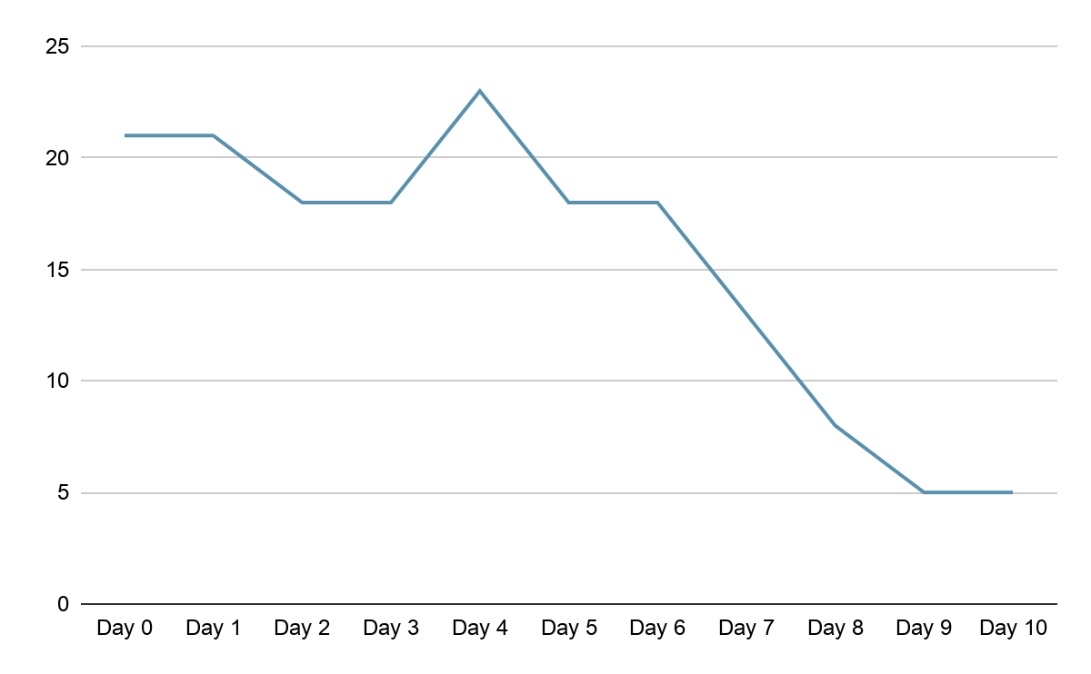
2. Phân tích
Ngày | Tín hiệu | Giả thuyết | Dữ liệu cần kiểm tra
4 | Tăng 5 SP | PO đẩy thêm PBI/Task mới vào giữa Sprint hoặc re-estimate do phát sinh. | Sprint Backlog để xem PBI nào bị thêm vào.
5-6 | Đường Burndown đi ngang | Tiến độ bị nghẽn do cổng QR chậm (ngày 5) và họp ngày 6 không ghi nhận kết quả/không đóng được task. | Log họp Daily, status task dồn ở cột "In Review" hoặc "Blocked".
10 | Dùng ở 5 SP mà không hoàn thành | Đội không hoàn thành 1 PBI 5 SP (do thiếu DoD hoặc QA test không kịp). | Danh sách PBI ngày cuối, kiểm tra xem PBI nào bị dở dang.
- Tách Task nhỏ hơn: Yêu cầu Dev không để task quá 1 ngày (8h) để tiếp tục tiến độ liên tục.
- Quy trình gỡ vướng mắc: Nếu cổng QR chậm > 0.5 ngày, Phúc phải mock API ngay để Lan/Minh làm tiếp UI/Logic.
- Nguyên tắc Scope Freeze: Bắt buộc áp dụng cơ chế Thêm 1 - Bớt 1 khi PO muốn chèn scope vào giữa sprint.
5.6 Ngoại lệ & Thay đổi

1. Phương án xử lý 4 tình huống
- QR lỗi sau khi tạo đơn:
  - Xử lý: Cập nhật đơn hàng sang trạng thái PAYMENT_PENDING. Cho phép bấm nút "Tạo lại mã QR" hoặc chuyển sang "Thanh toán tiền mặt tại quầy". Không hủy đơn tự động ngay lập tức.
- Thiếu SĐT / Điểm ngoài trường:
  - Xử lý: Khóa Scope MVP. Giao diện chỉ cho phép chọn 2 địa điểm: Căn tin A và Căn tin B. Validate SĐT là Bắt buộc khi Checkout.
- PO đề nghị thêm mã khuyến mãi 5 SP (Ngày 4):
  - Xử lý: Áp dụng cơ chế Thêm 1 - Bớt 1. Muốn thêm Mã khuyến mãi (5 SP), PO phải hạ phạm vi 1 PBI tương đương (ví dụ bỏ CF03 - 5 SP) để giữ nguyên tổng SP = 21, bảo vệ Capacity.
- PBI hoàn thành 80% chưa qua kiểm thử:
  - Xử lý: Áp dụng triệt để DoD (Đã kiểm thử + No Critical Bug). Không ghi nhận 80% SP. Chuyển nguyên PBI đó về lại Product Backlog, Velocity Sprint này chỉ ghi nhận lượng SP đã Done 100%.

2. Tác động & Phương thức công khai
- Tác động:
  - Sprint Goal: Vẫn giữ vững nhờ loại bỏ tính năng phụ và kiểm soát scope creep.
  - Velocity: Sprint 5 chốt ở mức 16 SP (21 SP ban đầu - 5 SP dở dang).
  - Burndown: Minh bạch số liệu thực tế, dư 5 SP ngày cuối do dở dang.
- Cách công khai:
  - Cập nhật công khai lý do trên Scrum Board.
  - Trình bày rõ nguyên nhân PBI dở dang và đề xuất cải tiến trong buổi Sprint Review & Retrospective.

